Record CLEAN K1-A Pb – Strahlenschutz mit wählbaren Bleigleichwerten

Record | Part of ASSA ABLOY

Eigenschaften

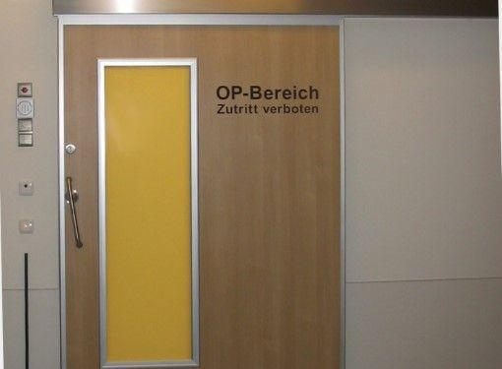

HAN:

record CLEAN K1-A Pb

Dichtheit

dichtschließend, gasdicht, hermetisch dichtschließend, luftdicht, wasserdicht

Farbton

nach Hersteller-Farbkarte

Oberfläche

anodisiert / eloxiert, beschichtet

Öffnungsart

Schiebeflügel

Werkstoff

Aluminium, Edelstahl, High Pressure Laminate (HPL), Stahl

Höhe (mm)

3.305,00

Werkstoff Profil, Rahmen

Aluminium

Anzahl Flügel

1,00

Bleigleichwert Strahlenschutztür (m)

0,00

Dicke Türblatt (mm)

40,00

Durchgangsbreite (mm)

0,00 - 3.000,00

Durchgangshöhe (mm)

0,00 - 3.000,00

Gewicht (kg/m²)

27,30 - 38,60

Varianten

CLEAN K1-A na, CLEAN K1, CLEAN K1 RS, CLEAN K1-A -dB, CLEAN K1-A F, CLEAN K1-A T30 RS